TP 2 Programmation avec Zelio soft (temporisation

**Explication sur le Travail à faire tp2**

* **Remplir les tableaux et les cases**
* **Pour chaque exercice exo 1 2 3 il faut faire les tableaux de vérités pour les sorties.**
* **Pour l’exo 3 il faut remplir les tableaux et faite la même chose pour les deux fonctions B01 B08**
* **Pour chaque programme Ladder il faut le rendre en FBD et vice versa.**
* But du TPEtude du logiciel.  
  Programmation en ladder.  
  Simulation du programme.  
  Programmation en FBD.  
  Paramétrage des blocs de Fonctions

Démarrer l’application suivant les instructions suivantes ;On désire utiliser un module de type Zélio SR3B261BD, 26 entrées/sorties aucune extensions seramise en place. L’alimentation sera effectuée en 24VDC.Remplir le tableau suivant :

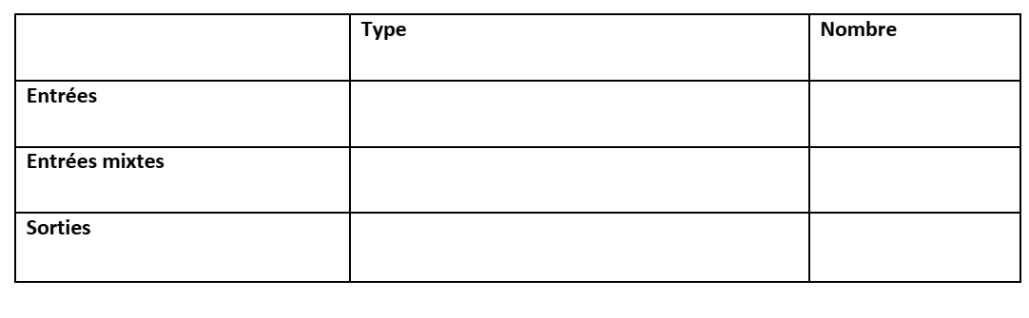

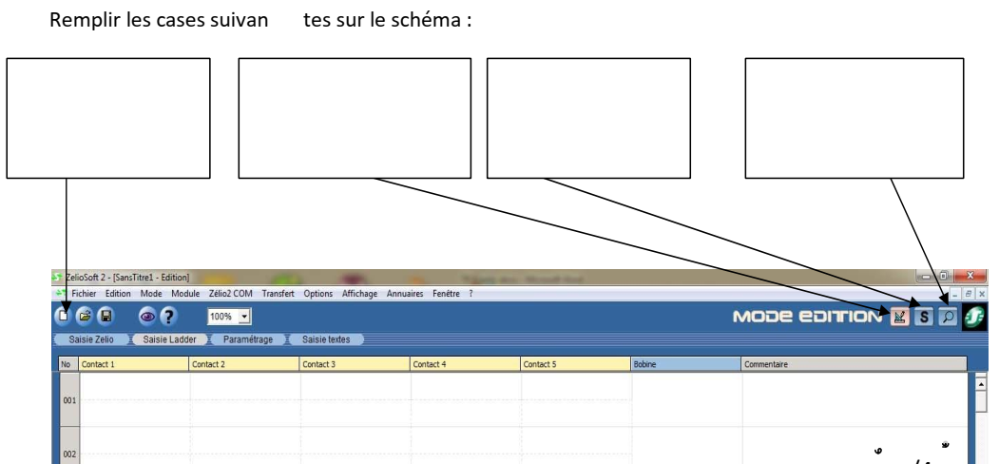

**Sélectionner dans le logiciel adéquat pour le module**⮚ **Sélectionner une programmation en Ladder**

***4. Programmation en ladder*Après avoir démarré l’application, pour le Zélio SR3B261BD, et avoir choisi la programmation  
Ladder, vous allez enregistrer votre programme :  
fichier : enregistrer sous avec « noms exercice1 »  
a) Prise en main :**⮚ **Recopier le programme ci-dessous exercice 1 :  
I1 enclenche Q1 avec auto alimentation, I2 fait la remise du compteur à zéro. La temporisation est  
réglée à 5s fonction A, le compteur est réglé à 3 impulsions sortie ON lorsqu’on atteint la  
présélection.**⮚ **Se mettre en mode simulation**⮚ **Se mettre en RUN  
Exercice 1**

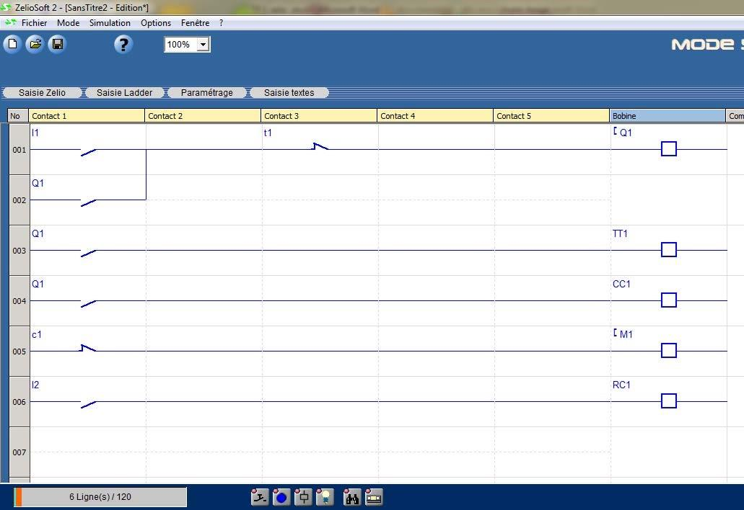

* Faire ce schéma en FBD
* Tableau de vérité
* Logigramme (syncronisation)

**Exercice 2  
Après avoir démarré l’application, pour le Zélio SR3B261BD, et avoir choisi la programmation  
Ladder, vous allez enregistrer votre programme :  
fichier : enregistrer sous avec « noms exercice2 »  
Un automate Zélio est installé pour la gestion de l’éclairage, la ventilation, et l’ouverture de la  
porte de l’atelier du garage P.J Laurent. Vous devez dans un premier temps effectué la partie de  
programme de la ventilation et  
Un bouton poussoir BP S1 permet l’a mise en route de la ventilation, sur la sortie Q1.  
Un Bouton S2 l’arrêt de cette ventilation  
L’ouverture de la portes du garage est réalisée en mode automatique par 2 boutons poussoirs BP  
S3 (ouverture), BP S4 (fermeture) et arrêter par fin de course FC S5 (haut), FC S6 (bas).  
Un voyant en fonction clignotant (temporisation) indiquera l’ouverture et la fermeture de la porte.  
Le tableau des entrées/sorties vous est donné, ainsi que les schémas de puissance et de  
commande.**⮚ **Réaliser le programme au brouillon et copier le dans le logiciel**⮚ **Se mettre en mode simulation**⮚ **Se mettre en RUN**

* **Table de vérité**
* **Language FBD**

**Exercice 3**  
 **Programmation en FBD  
Après avoir démarré l’application, pour le Zélio SR3B261BD, et avoir choisi la programmation FBD,  
vous allez enregistrer votre programme :  
fichier : enregistrer sous avec « noms exercice3 »**

⮚ **Recopier le programme ci-dessous exercice 1 :  
La temporisation B08 sera de type est réglé à 4 secondes**

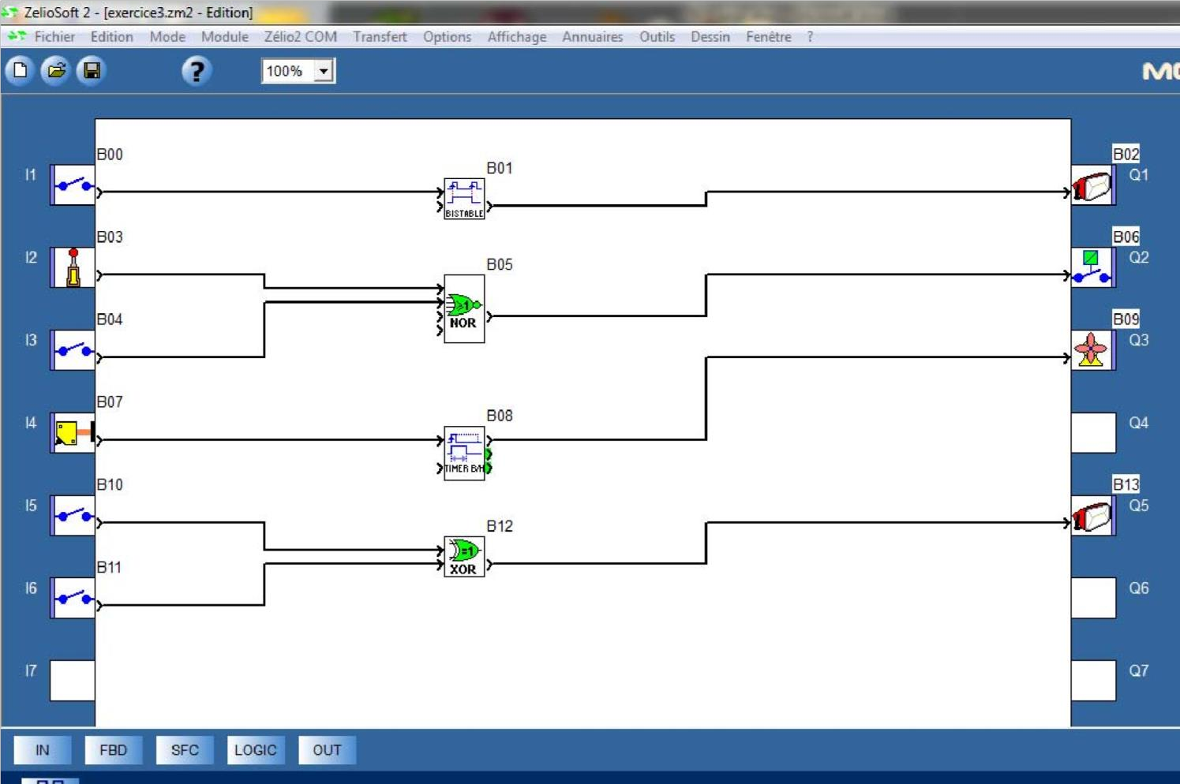

* **Se mettre en mode simulation**⮚ **Se mettre en RUN**
* **Remplir la table de vérité**

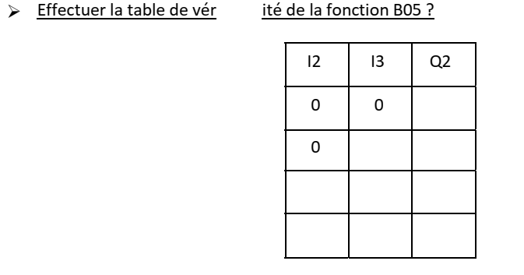

* Déduire l’équation logique B05 :………………………………………………………..
* Effectuer la table de vérité de la fonction B12 ? et déduire son équation logique.
* Faire les tables de vérité pour tous les sorties et déduire les équations logiques
* Refaire le programme en langage LADDER

**Paramétrage d'un bloc fonction (Télé-rupteur et Minuterie)**

**Réalisons un premier programme très simple qui aura deux fonctions :  
Télérupteur pour une lampe et minuterie automatique d’arrêt (à 4 boutons).  
Le télérupteur**

**Prenons ce premier programme :**

